Дата: 29.09.2021 г.
Преподаватель: Тюлин С.О.
Группа: 1СТМ
Дисциплина: ОП.01 Инженерная графика
Пара: 2-я
Тема1.2 Геометрические построения и приемы вычерчивания контуров технических деталей: практическое занятие «Деление окружности на равные части. Сопряжения. Нанесение размеров»
Цель занятия образовательная: ознакомить студентов с делением окружности на равные части, сопряжениями поверхностей, применяемых в инженерной графике, с правильным выполнением нанесением размеров на чертежах
Цель занятия воспитательная: вызвать интерес у студентов к использованию на практике полученных знаний и умений; развивать у них интерес к выбранной специальности, дисциплинированность, ответственность за выполняемую работу
Цель занятия развивающая: развитие аналитического и логического мышления студентов
Деление окружности на три равные части
Чтобы разделить окружность радиуса R на 3 равные части (рис.1), из точки пересечения центровой линии с окружностью (например, из точки А) описывают как из центра дополнительную дугу радиусом R. Получают точки 2 и 3. Точки 1, 2, 3 делят окружность на три равные части.
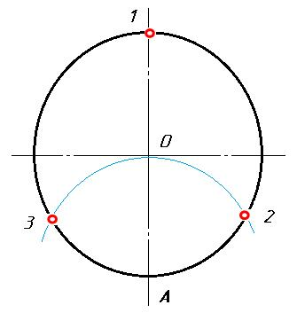
Рисунок 1 – Деление окружности на 3 равные части

Деление окружности на четыре равные части

Штрихпунктирные центровые линии, проведенные перпендикулярно одна другой, делят окружность на четыре равные части. Последовательно соединив их концы, получим правильный четырехугольник (рис. 2).

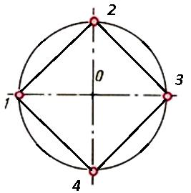

Рисунок 2 – Деление окружности на 4 равные части

Деление окружности на пять равных частей
Из точки А (рис.3) проведем дугу тем же радиусом, что и радиус окружности до пересечения с окружностью – получим точку В. Опустив перпендикуляр с этой точки – получим точку С. Из точки С – середины радиуса окружности, как из центра, дугой радиуса СD сделаем засечку на диаметре, получим точку Е. Отрезок DЕ равен длине стороны вписанного правильного пятиугольника. Сделав радиусом DЕ засечки на окружности, получим точки деления окружности на пять равных частей.
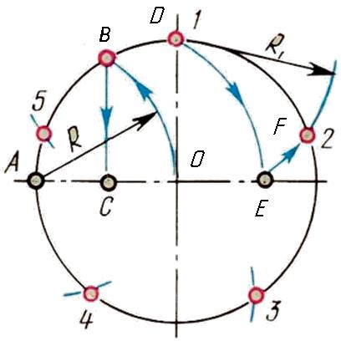
Рисунок 3 – Деление окружности на 5 равных частей

Деление окружности на шесть равных частей
Сторона правильного шестиугольника, вписанного в окружность, равна радиусу окружности. Это деление окружности чаще будет применяться в построении отдельных деталей, так как в автомобилестроении применяются крепёжные детали, а именно гайки, болты у которых имеется шестигранная поверхность.
Для деления окружности на шесть равных частей надо из точек 1 и 4 (рис.4) пересечения центровой линии с окружностью сделать на окружности по две засечки радиусом R, равным радиусу окружности. Соединив полученные точки отрезками прямых, получим правильный шестиугольник.
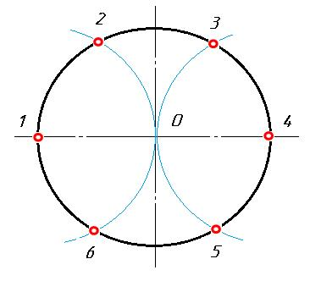
Рисунок 4 – Деление окружности на 6 равных частей при расположении диаметра по горизонтали

Рисунок 5 – Деление окружности на 6 равных частей при расположении диаметра по вертикали
Деление окружности на восемь равных частей
Чтобы разделить окружность на восемь равных частей, дуги, равные четвертой части окружности, делят пополам. Для этого из двух точек, ограничивающих четверть дуги, как из центров радиусов окружности выполняют засечки за ее пределами. Полученные точки соединяют с центром окружностей и на пересечении их с линией окружности получают точки, делящие четвертные участки пополам, т. е. получают восемь равных участков окружности (рис. 6).
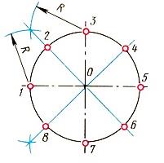

Рисунок 6 – Деление окружности на 8 равных частей

Сопряжения

Сопряжением называется плавный переход одной линии в другую при помощи заданного радиуса. При построении сопряжения необходимо найти центр сопряжения и две точки сопряжения. После чего из центра сопряжения при помощи заданного радиуса сопряжения соединить точки сопряжения. Примеры сопряжений углов показаны на рисунках 7÷9.

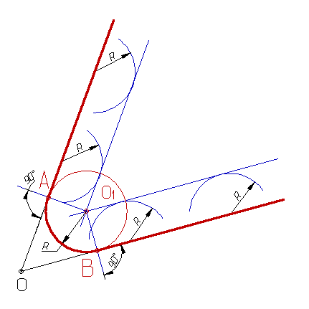

Рисунок 7 – Сопряжение острого угла
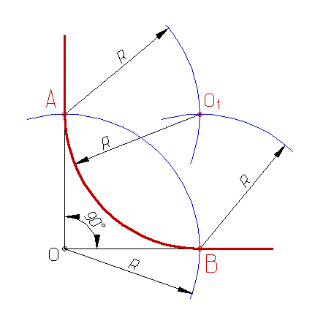

Рисунок 8 – Сопряжение прямого угла

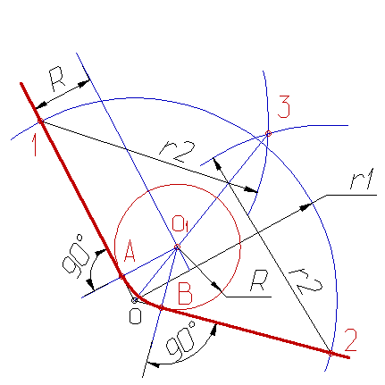

Рисунок 9 – Сопряжение тупого угла

Примеры сопряжений двух окружностей показаны на рисунках 10÷11.
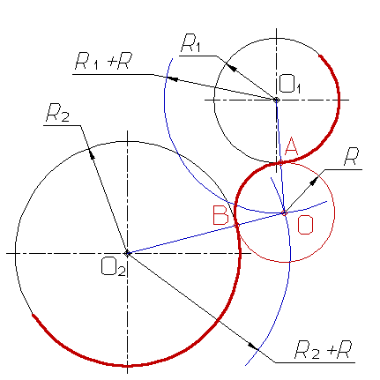

Рисунок 10 – Построение внешнего сопряжения двух окружностей
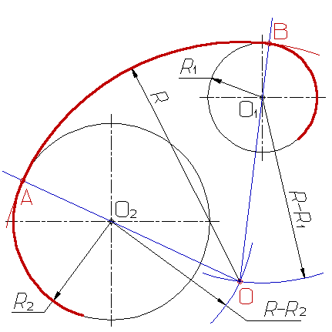

Рисунок 11 – Построение внутреннего сопряжения двух окружностей

Нанесение размеров (ГОСТ 2.307-68)

Размеры наносят с целью определения габаритов изделия и его основных частей. Размеры подразделяются на линейные и угловые. Линейные (в миллиметрах) без указания единицы измерения приводят на поле чертежа. А в технических требованиях и в таблицах единицы измерения указывают обязательно.
Угловые размеры показывают в градусах, минутах, секундах.
Каждый размер на чертеже указывают только один раз (повторять размер нельзя). Количество размеров должно быть минимальным, но достаточным для представления изделия. Обязательно указывают габаритные размеры – длину, высоту, ширину (толщину).

После вычерчивания детали нанесение размеров выполняется с помощью - размерных (со стрелками) и выносных линий и размерных чисел.

Размерные и выносные линии проводятся сплошными тонкими линиями. Размерная линия заканчивается стрелками одинаковой длины – мин. 2,5 мм.

При нанесении размера прямолинейного отрезка выносная линия проводится перпендикулярно этому отрезку, а размерная – параллельно.

Размеры включают в себя выносные линии, размерные линии со стрелками и размерные числа (рис.12).

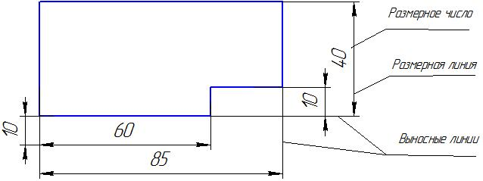

Рисунок 12 – Пример выносной, размерной линии и размерного числа

Выносные и размерные линии изображаются тонкими сплошными линиями. Размерные цифры и стрелки должны быть четкими.
Следует избегать пересечений размерных и выносных линий.
Выносные линии проводятся перпендикулярно измеряемому отрезку к его краям (для отрезка) и радиально (для угла), для дуги – параллельно биссектрисе угла. Для радиуса размерные линии отсутствуют.
Для диаметра размерные линии проводятся параллельно радиусной линии или отсутствуют, если размерная линия проходит через центр окружности.
Выносные линии выступают за пределы размерных в пределах 1…5 мм (рекомендуется 2…3 мм).

Размерные линии проводятся в виде прямой, параллельной измеряемому отрезку (для отрезка) и в виде дуги с центром в вершине угла (для угла).
Для радиуса – это линия между дугой и центром.
Для диаметра – это линия, проходящая через центр до дуг окружности или прямая, параллельная одному из диаметров. Для дуги – линия, проведенная концентрично дуге.
Размерные линии проводятся на расстоянии 7…10 мм друг от друга, но не менее 10 мм от контурной линии.
Для симметричных предметов, если они показаны до оси или с обрывом, размерные линии проводятся так же с отрывом за пределом оси на расстоянии примерно 5 мм.
При разрыве предмета размерная линия не прерывается.

Стрелки, изображаются длиной 2,5…5 мм, шириной 2S (под углом 20⁰).
При коротких размерных линиях, когда невозможно проставить стрелки и написать размерные числа, размерные линии продлеваются за пределы выносных и стрелки ставятся снаружи навстречу друг другу. При коротких последовательно расположенных размерных линиях допускается стрелки заменять точками (рис. 13). Если стрелка пересекает контурную или выносную линию, то эти линии следует прерывать (пересекать стрелку нельзя).
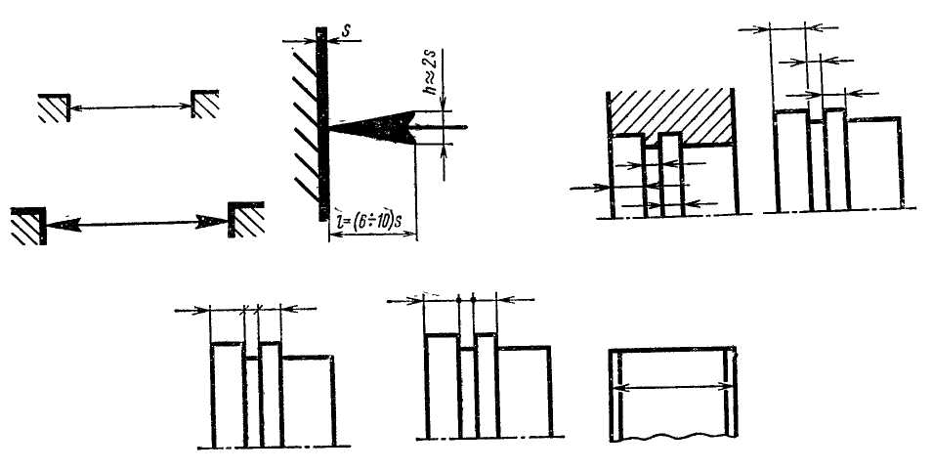
Рисунок 13 – Пример выполнения стрелки и размерных линий

Размерные числа пишутся параллельно размерным линиям, над ними, слева направо стандартным шрифтом (размер 3,5 или 5).
Размещают размерные числа ближе к середине размерных линий или с некоторым смещением (в шахматном порядке), если размерных линий несколько, и они параллельно расположены друг к другу. Исключение составляют числа над размерными линиями, расположенными в пределах 30⁰ от вертикали («мертвая зона»). В этих случаях размеры ставятся на полке линии выноски, полка располагается горизонтально.
Угловые размеры пишутся также над дугой (размерной линией), выпуклой или вогнутой. Угловые размеры показывают в градусах (рис.14), минутах, секундах. Исключение составляет написание размерных чисел в зоне, расположенной в пределах 30⁰ к горизонту. В этом случае размерное число пишется на полке линии-выноски.
В случае коротких размерных линий размерные числа для угловых и линейных размеров проставляются также на полке линии-выноски.

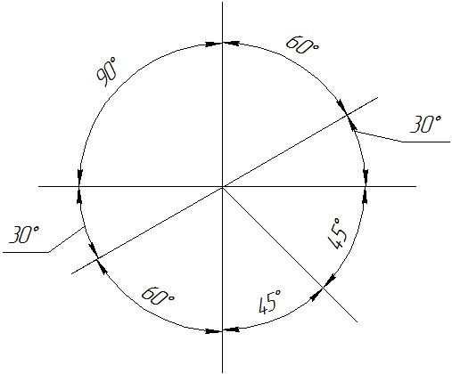

Рисунок 14 – Пример нанесения угловых размеров

Условные обозначения

Радиусы. Перед числовым обозначением радиуса ставится буква R (по высоте, одинаковой с цифрами). Размерная линия имеет одну стрелку со стороны контура дуги. При малых радиусах обозначение (размер) проставляется на полке-выноске или над размерной линией с внешней стороны дуги (рис.15).

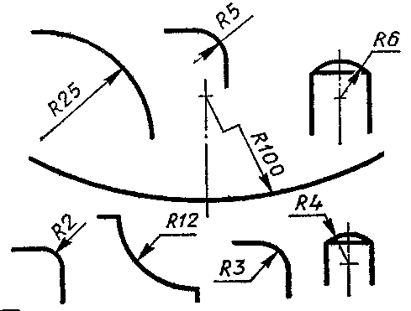

Рисунок 15 – Примеры обозначения радиусов

Диаметры. Перед числовым значением диаметра ставится знак (обозначение) Ø. Одинаковые отверстия обозначаются один раз с указанием количества отверстий (рис.16).

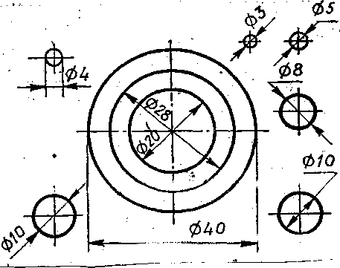
Рисунок 16 – Примеры обозначения диаметров

Сфера обозначается также со знаками Ø или R. Если на изображении неясно, что это сфера, то добавляется слово «сфера». Например: Сфера Ø 5O или Сфера R 30.

Уклон обозначается знаком перед числовым значением (рис.16), которое выражается соотношением (например: 1:2) или в процентном отношении (например: 12%).
Острие знака должно быть направлено в сторону уклона.

Конусность обозначается знаком (рис.17) перед числовым значением, которое выражается соотношением (например, 1:5). Острие знака направлено в сторону вершины конуса.

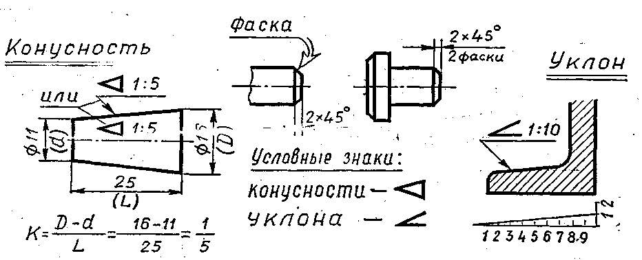

Рисунок 17 – Примеры обозначения конусности и уклона

Вопросы для самоконтроля (проработать устно для защиты предстоящей графической работы № 2):
- Перед построением окружности какие необходимо провести линии?
- Как выполняется деление окружности на 3-и равные части?
- Как выполняется деление окружности на 4-е равные части?
- Как выполняется деление окружности на 6-ть равных частей?
- Что такое сопряжение?
- Как выполняется сопряжение прямого угла?
- С какой целью наносят размеры изделия и на какие виды они подразделяются?
- По заданию преподавателя уметь наносить размеры линейные и угловые, радиусы и диаметры.

Практическое задание:
- в конспекте выполнить деление окружности на 6-ть равных частей диаметром: 1-й вариант – Ø60 (пример рис.4), 2-й вариант – Ø70 (пример рис.5), номера вариантов указаны в таблице 1;
- в конспекте выполнить построение сопряжения прямого угла (пример рис.8) радиусом: 1-й вариант R50, 2-й вариант R40;
- эти построения желательно выполнить на одной странице конспекта, указать вариант, свою фамилию и инициалы;
- после этого необходимо переснять свою выполненную работу и выслать мне на почту: sergtyulin@mail.ru в срок - 29.09.21 г. до 18.00;
- подготовить формат А4 (белая бумага) с рамкой и основной надписью (рис.18) для выполнения на следующем занятии графической работы № 2 «Вычерчивание контуров технических деталей».
Мой телефон 071-314-33-71

Таблица 1 – Список учебной группы 1СТМ и номера вариантов

№ п/п | Фамилия, имя, отчество студента | № варианта
 | Асташенко Данил Олегович | 1
 | Безухов Дмитрий Эдуардович | 2
 | Бобрусов Владислав Альбертович | 1
 | Боев Максим Дмитриевич | 2
 | Бородинский Граф Артурович | 1
 | Даллакян Артур Араратович | 2
 | Дьяков Сергей Константинович | 1
 | Карлин Илья Евгеньевич | 2
 | Кромин Данил Станиславович | 1
 | Макаров Камиль Юнусович | 2
 | Овдиенко Александр Витальевич | 1
 | Решетько Сергей Васильевич | 2
 | Тебякин Павел Александрович | 1
 | Примак Иван Григорьевич | 2
 | Шкатулов Даниил Игоревич | 1

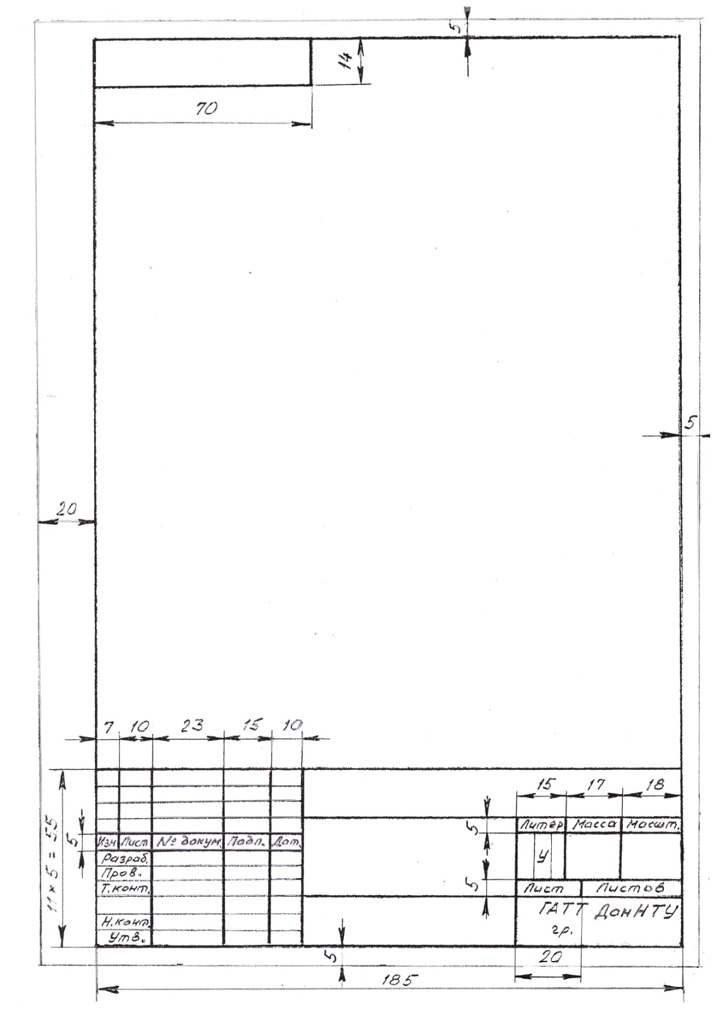
Рисунок 18 – Образец основной надписи и рамки чертежа формата А4

